Ptz 配置检测
1 双击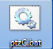,界面显示如下:
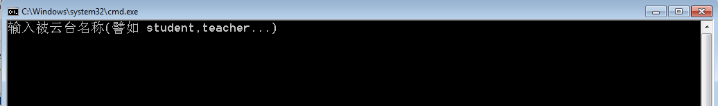
若检测学生,输入student
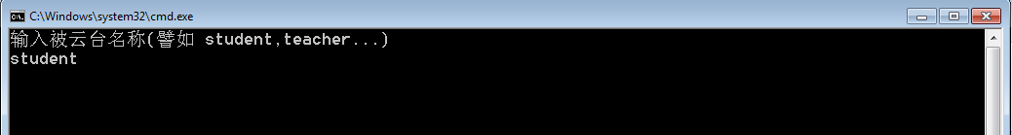
回车后,若显示
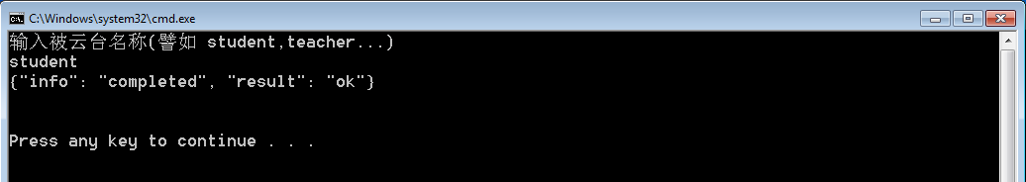
云台正常运行,按任意键,退出检测
若显示其他状况,请按步骤 3进行操作

2 异常显示
2.1若显示如下所示
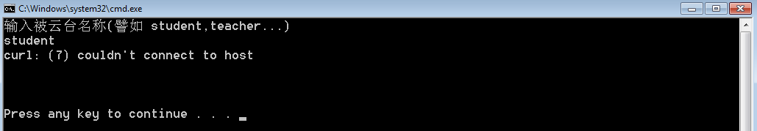
原因如下:台服务没有启动
排错操作:
按任意键退出cmd.
在新的 cmd窗口下输入 sc zonekey.service.ptz start,回车(启动云台服务)
重新执行步骤 1
2.2 若显示如下所示
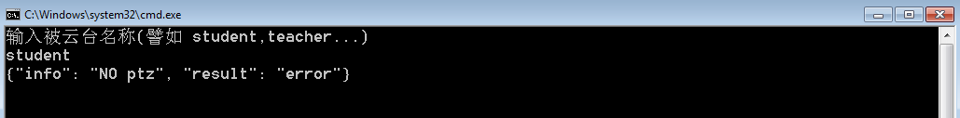
原因如下:1 没有学生端口号 2学生端口号被占用
排错如下:按任意键退出cmd窗口,在新的cmd窗口下,输入 devmgmt.msc,回车,界面如下

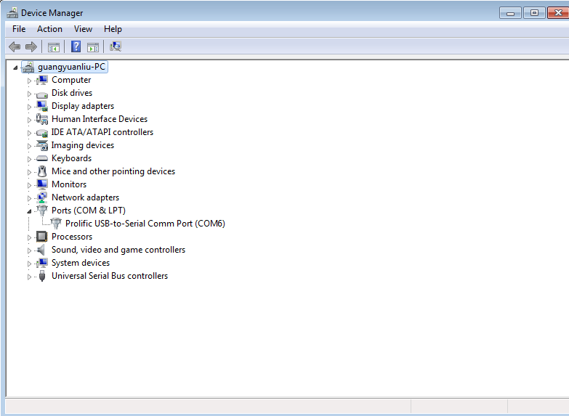
查看,并展开
若不存在学生端口,在cmd下执行 sc stop zonekey.service.ptz (停止云台服务),然后在配置文件中重新设置新的端口号,在cmd下执行 sc start zonekey.service.ptz(启动云台服务,执行步骤
1
若存在学生端口号,譬如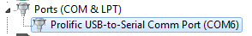说明端口号被占用,右键,先禁用此端口,再启用,重启计算机后,执行步骤1

3 双击 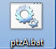,输入被检测云台名称,如student,若云台转动,成功;若云台转动,按任意键退出,执行步骤4,否则云台配置错端口, cmd下执行 sc stop zonekey.service.ptz, 重新配置端口, cmd下执行 sc start zonekey.service.ptz,再执行步骤 3

4 双击 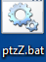,按提示输入被测试云台名,譬如:student,输入非零值,譬如1000,若返回值介于990~1010,进行步骤 5,若一直返回,说明云台不支持设置倍数可以立即获取倍数功能,云台不合格;若偶尔返回此结果,可以重启云台,重新执行4

5 结论:此云台配置正确

